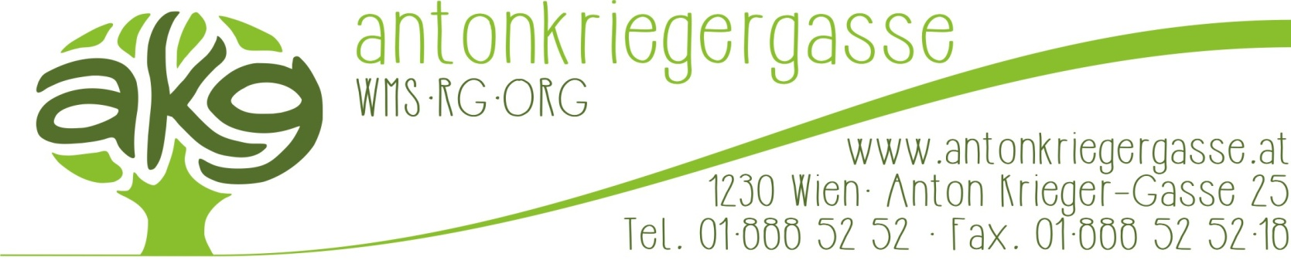
Liebe Interessierte!

Wir freuen uns, dass du dich für den Kunst-Schwerpunkt an der Antonkriegergasse interessierst!
Uns ist es wichtig, dich vorab kennenzulernen und dir einen Einblick in unseren Kunstzweig zu
geben. Deshalb bitten wir dich mit einer Mappe (min. 5 Arbeiten) zu einem Mappengespräch.

- Was passiert beim Mappengespräch?
Wir Lehrer_innen des E-Zweigs werden uns mit dir (und evtl. auch weiteren Interessierten)
gemeinsam deine Arbeiten ansehen und über deine Interessen und Erwartungen, aber auch die Anforderungen des E-Zweigs besprechen.

- Was sollte in meiner Mappe sein?

Prinzipiell alles was mit BE oder Werken zu tun haben könnte, z.B.:
- Experimente
- Zeichnungen
- Drucke
- Collagen
- Malereien
- Fotografien
- Objekte (z.B. aus Holz, Metall,Textilien, Ton etc.)
Tipp: Falls eine Arbeit zu groß für deine Mappe ist,
kannst du auch Fotos davon in die Mappe legen.
- Arbeiten aus dem BE-Unterricht
- Arbeiten die du selbstständig (z.B: zuhause) gemacht hast

Die Mappe kannst du nach dem Gespräch wieder mitnehmen.
Die Termine werden aufgrund der ungewissen Situation erst noch bekannt gegeben.
Treffpunkt: bei den BE-Sälen!

Wir freuen uns dich kennenzulernen!
Das Lehrer_innenteam des E-Zweigs

